Moda damska - Ceneo.pl
Pragniesz stać się stylowa i pewniejsza siebie? Zapraszamy do naszej kolekcji ubrań i dodatków na Ceneo.

Moda damska - Ceneo.pl - pozwól sobie na odrobinę luksusu
Wszyscy wiedzą, że ubrania są sprzymierzeńcem kobiet. Moda damska - Ceneo.pl to najwyższa jakość oraz świetny styl. Dobrze dobrana kurtka, dopasowane jeansy czy stylowa koszulka to podstawa codziennego oraz dobrego outfitu. Takie modne ubrania sprawiają, że pewność siebie kobiety wzrasta, dzięki temu jej komfort życia wzrasta. W każdej stylizacji potrzebne jest również dopełnienie w formie dodatków. Dodają one charakteru. Właśnie dlatego nie mogą być przypadkowe a dobrze dopasowane. Wybieraj zgodnie ze swoim stylem i odkrywaj modę na nowo.

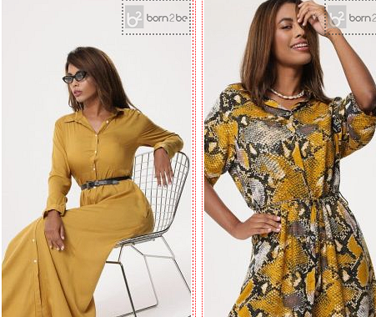
Styl i jakość w jednym
Moda damska - Ceneo.pl to nie tylko codzienne stylizacje, ale również przepiękne ubrania na eleganckie wyjścia czy romantyczne kolacje. Ceneo wprowadziło niezawodny, inteligenty system filtrów. Pozwoloną one posegregować Ci ubrania według konkretnych elementów stylizacji. Nie ważne jaki masz styl, przejdź do bocznego panelu i ustaw styl lub rodzaj i w łatwy sposób znajdź to czego szukasz. Ciesz się swoim świetnym stylem w niskiej cenie. Zapraszamy do zapoznania się z naszą pełną ofertą i wybierz ubrania, które spełnią wszelkie Twoje oczekiwania.

